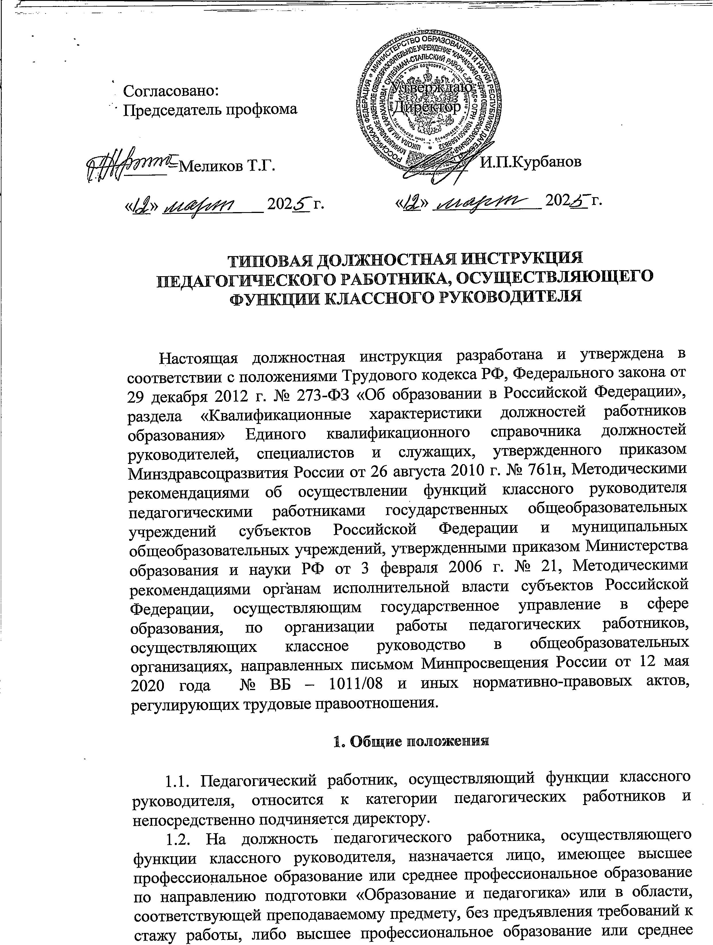Согласовано: Утверждаю:

Председатель профкома Директор

________________ ______________________

«__» ____________ 202__ г. «__» _____________ 202__ г.

ТИПОВАЯ ДОЛЖНОСТНАЯ ИНСТРУКЦИЯ

ПЕДАГОГИЧЕСКОГО РАБОТНИКА, ОСУЩЕСТВЛЯЮЩЕГО ФУНКЦИИ КЛАССНОГО РУКОВОДИТЕЛЯ

Настоящая должностная инструкция разработана и утверждена в соответствии с положениями Трудового [кодекса](https://login.consultant.ru/link/?req=doc&base=LAW&n=430621) РФ, [Федерального закона](https://login.consultant.ru/link/?req=doc&base=LAW&n=422428) от 29 декабря 2012 г. № 273-ФЗ «Об образовании в Российской Федерации», [раздела](https://login.consultant.ru/link/?req=doc&base=LAW&n=116278&dst=100009) «Квалификационные характеристики должностей работников образования» Единого квалификационного справочника должностей руководителей, специалистов и служащих, утвержденного приказом Минздравсоцразвития России от 26 августа 2010 г. № 761н, Методическими [рекомендациями](https://login.consultant.ru/link/?req=doc&base=EXP&n=363809&dst=100009) об осуществлении функций классного руководителя педагогическими работниками государственных общеобразовательных учреждений субъектов Российской Федерации и муниципальных общеобразовательных учреждений, утвержденными приказом Министерства образования и науки РФ от 3 февраля 2006 г. № 21, Методическими рекомендациями органам исполнительной власти субъектов Российской Федерации, осуществляющим государственное управление в сфере образования, по организации работы педагогических работников, осуществляющих классное руководство в общеобразовательных организациях, направленных письмом Минпросвещения России от 12 мая 2020 года № ВБ – 1011/08 и иных нормативно-правовых актов, регулирующих трудовые правоотношения.

1. Общие положения

1.1. Педагогический работник, осуществляющий функции классного руководителя, относится к категории педагогических работников и непосредственно подчиняется директору.

1.2. На должность педагогического работника, осуществляющего функции классного руководителя, назначается лицо, имеющее высшее профессиональное образование или среднее профессиональное образование по направлению подготовки «Образование и педагогика» или в области, соответствующей преподаваемому предмету, без предъявления требований к стажу работы, либо высшее профессиональное образование или среднее

профессиональное образование и дополнительное профессиональное образование по направлению деятельности в образовательной организации без предъявления требований к стажу работы.

1.3. На должность педагогического работника, осуществляющего функции классного руководителя, в соответствии с требованиями [ст. 331](https://login.consultant.ru/link/?req=doc&base=LAW&n=430621&dst=101867) ТК РФ назначается лицо:

- не лишенное права заниматься педагогической деятельностью в соответствии с вступившим в законную силу приговором суда;

- не имеющее или не имевшее судимости, не подвергавшееся уголовному преследованию (за исключением лиц, уголовное преследование в отношении которых прекращено по реабилитирующим основаниям) за преступления против жизни и здоровья, свободы, чести и достоинства личности (за исключением незаконной госпитализации в медицинскую организацию, оказывающую психиатрическую помощь в стационарных условиях, и клеветы), половой неприкосновенности и половой свободы личности, против семьи и несовершеннолетних, здоровья населения и общественной нравственности, основ конституционного строя и безопасности государства, мира и безопасности человечества, а также против общественной безопасности. Лица, имевшие судимость за совершение преступлений небольшой тяжести и преступлений средней тяжести против жизни и здоровья, свободы, чести и достоинства личности (за исключением незаконной госпитализации в медицинскую организацию, оказывающую психиатрическую помощь в стационарных условиях, и клеветы), семьи и несовершеннолетних, здоровья населения и общественной нравственности, основ конституционного строя и безопасности государства, мира и безопасности человечества, а также против общественной безопасности, и лица, уголовное преследование в отношении которых по обвинению в совершении этих преступлений прекращено по нереабилитирующим основаниям, могут быть допущены к педагогической деятельности при наличии решения комиссии по делам несовершеннолетних и защите их прав, созданной высшим исполнительным органом государственной власти субъекта Российской Федерации, о допуске их к педагогической деятельности;

- не имеющее неснятой или непогашенной судимости за умышленные тяжкие и особо тяжкие преступления;

- не признанное недееспособным в установленном федеральным законом порядке;

- не имеющее заболеваний, предусмотренных перечнем, утверждаемым федеральным органом исполнительной власти, осуществляющим функции по выработке государственной политики и нормативно-правовому регулированию в области здравоохранения.

1.4. Педагогический работник, осуществляющий функции классного руководителя, должен знать:

- приоритетные направления развития образовательной системы Российской Федерации;

- законы и иные нормативные правовые акты, регламентирующие образовательную деятельность;

- [Конвенцию](https://login.consultant.ru/link/?req=doc&base=LAW&n=430621&dst=101867) о правах ребенка;

- основы общетеоретических дисциплин в объеме, необходимом для решения педагогических, научно-методических и организационно-управленческих задач;

- педагогику, психологию, возрастную физиологию;

- школьную гигиену;

- методику преподавания предмета;

- программы и учебники по преподаваемому предмету;

- методику воспитательной работы;

- требования к оснащению и оборудованию учебных кабинетов и подсобных помещений к ним;

- средства обучения и их дидактические возможности;

- основы научной организации труда;

- нормативные документы по вопросам обучения и воспитания детей и молодежи;

- теорию и методы управления образовательными системами;

- современные педагогические технологии продуктивного, дифференцированного обучения, реализации компетентностного подхода, развивающего обучения;

- методы убеждения, аргументации своей позиции, установления контактов с обучающимися разного возраста, их родителями (законными представителями), коллегами по работе;

- технологии диагностики причин конфликтных ситуаций, их профилактики и разрешения;

- основы экологии, экономики, социологии;

- трудовое законодательство;

- основы работы с текстовыми редакторами, электронными таблицами, электронной почтой и браузерами, мультимедийным оборудованием;

- правила внутреннего трудового распорядка образовательной организации;

- правила по охране труда и пожарной безопасности;

- основы общей психологии, педагогической психологии, общей педагогики, физиологии детей и подростков;

- методы и навыки коммуникативного общения с обучающимися, социального психотренинга;

- особенности воспитательной системы.

1.5. Педагогическому работнику, осуществляющему функции классного руководителя, запрещается:

- оказывать платные образовательные услуги обучающимся в данной организации, если это приводит к конфликту интересов педагогического работника, осуществляющего функции классного руководителя;

- использовать образовательную деятельность для политической агитации, принуждения обучающихся к принятию политических, религиозных или иных убеждений либо отказу от них, для разжигания социальной, расовой, национальной или религиозной розни, для агитации, пропагандирующей исключительность, превосходство либо неполноценность граждан по признаку социальной, расовой, национальной, религиозной или языковой принадлежности, их отношения к религии, в том числе посредством сообщения обучающимся недостоверных сведений об исторических, о национальных, религиозных и культурных традициях народов, а также для побуждения обучающихся к действиям, противоречащим [Конституции](https://login.consultant.ru/link/?req=doc&base=LAW&n=2875) Российской Федерации.

1.6. Педагогический работник, осуществляющий функции классного руководителя, назначается на должность и освобождается от нее приказом директора.

1.7. Задачи деятельности педагогического работника, осуществляющего функции классного руководителя:

- формирование и развитие коллектива класса;

- создание благоприятных психолого-педагогических условий для развития личности, самоутверждения каждого обучающегося, сохранения неповторимости и раскрытия его потенциальных способностей;

- формирование здорового образа жизни;

- организация системы отношений через разнообразные формы воспитывающей деятельности коллектива класса;

- защита прав и интересов обучающихся;

- организация системной работы с обучающимися в классе;

- гуманизация отношений между обучающимися, между обучающимися и педагогическими работниками;

- формирование у обучающихся нравственных смыслов и духовных ориентиров;

- организация социально значимой, творческой деятельности обучающихся.

2. Должностные обязанности

На педагогического работника, осуществляющего функции классного руководителя, возлагаются следующие должностные обязанности.

2.1. В рамках личностно ориентированной деятельности по воспитанию и социализации обучающихся в классе:

- осуществляет контрольно-оценочную деятельность в образовательном процессе с использованием современных способов оценивания в условиях информационно-коммуникационных технологий (ведение электронных форм документации, в том числе электронного журнала и дневников обучающихся);

- содействует повышению дисциплинированности и академической успешности каждого обучающегося;

- обеспечивает соблюдение обучающимися класса расписания учебных занятий, организационных требований в период начала и окончания учебного периода, выявляет факты перегрузки обучающихся, содействует организации деятельности класса на каникулах;

- обеспечивает включенность всех обучающихся в воспитательные мероприятия по приоритетным направлениям деятельности по воспитанию и социализации;

- содействует успешной социализации обучающихся;

- оказывает индивидуальную поддержку каждому обучающемуся класса;

- выявляет и осуществляет поддержку обучающихся, оказавшихся в сложной жизненной ситуации;

- выявляет и осуществляет педагогическую поддержку обучающимся, нуждающихся в психологической помощи;

- проводит профилактику наркотической и алкогольной зависимости, табакокурения, употребления вредных для здоровья веществ;

- формирует навыки информационной безопасности;

- организует изучение школьниками правил охраны труда, дорожного движения, поведения в школе и быту, на каникулах, во время экскурсий, на воде, в лесу и т.д., проводит инструктажи с обучающимися;

- содействует формированию у детей с устойчиво низкими образовательными результатами мотивации к обучению, развитию у них познавательных интересов;

- способствует созданию оптимальных условий организации промежуточной и итоговой аттестации обучающихся класса по предметам;

- оказывает поддержку талантливым обучающимся, в том числе содействие развитию их способностей;

- обеспечивает защиту прав и соблюдения законных интересов обучающихся, в том числе гарантий доступности ресурсов системы образования.

2.2. В рамках деятельности по воспитанию и социализации обучающихся, осуществляемой с классом как социальной группой:

- осуществляет регулирование и гуманизацию межличностных отношений в классе, формирование благоприятного психологического климата, толерантности и навыков общения в полиэтнической и поликультурной среде;

- формирует ценностно-ориентационное единство в классе по отношению к национальным, общечеловеческим, семейным ценностям, здоровому образу жизни, активной гражданской позиции, патриотизму, чувству ответственности за будущее страны; признанию ценности достижений и самореализации в учебной, спортивной, исследовательской, творческой и иной деятельности;

- ведет активную пропаганду здорового образа жизни, развивает у обучающихся познавательной активности, самостоятельности, инициативы, творческих способностей, формирование гражданской позиции, способности к труду и трудолюбия, ответственного отношения к профессиональной, добровольческой (волонтерской) деятельности, формирует у обучающихся культуры здорового и безопасного образа жизни;

- посещает совместно с классом общешкольные мероприятия, обеспечивает соблюдение детьми дисциплины, правил охраны труда и пожарной безопасности;

- осуществляет организацию и оказывает поддержку всех форм и видов конструктивного взаимодействия обучающихся, в том числе их включенности в волонтерскую деятельность и в реализацию социальных и образовательных проектов, а также в реализации мероприятий Общероссийского общественно-государственного движения детей и молодежи «Движение первых»;

- в соответствии с возрастными интересами обучающихся организует их коллективно- творческую деятельность;

- сопровождает и обеспечивает безопасность обучающихся во время выездных мероприятий внеурочного цикла деятельности общеобразовательной организации;

- проводит профилактику девиантного и асоциального поведения обучающихся, в том числе всех форм проявления жестокости, насилия, травли в детском коллективе.

2.3. В рамках воспитательной деятельности во взаимодействии с родителями (законными представителями) несовершеннолетних обучающихся

- контролирует успеваемость каждого обучающегося;

- привлекает родителей (законных представителей) к сотрудничеству в интересах обучающихся;

- регулярно информирует родителей (законных представителей) об особенностях осуществления образовательной деятельности в течение учебного года, основных содержательных и организационных изменениях, о внеурочных мероприятиях и событиях жизни класса;

- осуществляет координацию взаимосвязей между родителями (законными представителями) несовершеннолетних обучающихся и другими участниками образовательных отношений;

- содействует повышению педагогической компетентности родителей (законных представителей) путём организации целевых мероприятий, оказания консультативной помощи по вопросам обучения и воспитания, личностного развития детей;

- проводит родительские собрания в классе, участвует в мероприятиях для родителей (законных представителей), проводит их индивидуальное консультирование;

- организует проведение мероприятий, направленных на формирование у обучающихся общероссийской гражданской идентичности и неприятие идеологии терроризма им экстремизма.

2.4. В рамках участия в осуществлении воспитательной деятельности во взаимодействии с социальными партнерами

- участвует в организации работы, способствующей профессиональному самоопределению обучающихся;

- участвует в организации мероприятий по различным направлениям воспитания и социализации обучающихся в рамках социально-педагогического партнёрства с привлечением организаций культуры, спорта, дополнительного образования детей, научных и образовательных организаций;

- участвует в организации комплексной поддержки детей из групп риска, находящихся в трудной жизненной ситуации, с привлечением работников социальных служб, правоохранительных органов, организаций сферы здравоохранения, дополнительного образования детей, культуры, спорта, профессионального образования, бизнеса.

2.5. Подготовка исчерпывающего перечня документации при реализации основных общеобразовательных программ:

- рабочей программы учебного предмета, учебного курса (в том числе урочной деятельности), учебного модуля;

- журнала учета успеваемости;

- журнала внеурочной деятельности (для педагогических работников, осуществляющих внеурочную деятельность);

- плана воспитательной работы;

- характеристики на обучающегося (по запросу).

2.6. В рамках вариативной части деятельности классного руководителя (формируется в зависимости от контекстных условий общеобразовательной организации):

- организует мероприятия;

- выявляет причины низкой успеваемости обучающихся и организует их устранение;

- содействует получению дополнительного образования обучающимися через систему кружков, студий и секций, объединений, организуемых в образовательной организации;

- обеспечивает регулирование и контроль организации индивидуального обучения с обучающимися, которым такая форма предоставлена на основании приказа по общеобразовательной организации;

- обеспечивает соблюдение обучающимися класса требований к безопасным условиям общественного труда в рамках внеурочной деятельности класса на территории школы и в классном кабинете, а также предоставляет условия организации трудового воспитания и обучения учащихся;

- организует дежурство класса по школе согласно графику, утвержденному директором общеобразовательной организации;

- участвует в работе педагогического совета общеобразовательной организации, в работе методического объединения классных руководителей, педагогических консилиумов, взаимодействует с педагогами по вопросам совместной разработки единых педагогических требований и определения индивидуальных подходов к обучающимся класса;

- осуществляет заботу о здоровье и безопасности обучающихся, оперативно извещает директора школы о каждом несчастном случае, извещает родителей (законных представителей), оперативно принимает меры по оказанию первой помощи при несчастном случае;

- соблюдает требования к сохранности помещений. Организует соблюдение обучающимися сохранности помещения класса и оборудования;

- систематически повышает свою профессиональную квалификацию, участвует в деятельности методического объединения классных руководителей;

- строго соблюдает должностную инструкцию классного руководителя.

3. Права

Педагогический работник, осуществляющий функции классного руководителя, имеет право:

3.1. На все предусмотренные законодательством Российской Федерации социальные гарантии, в том числе:

- на сокращенную продолжительность рабочего времени;

- на дополнительное профессиональное образование по профилю педагогической деятельности не реже чем один раз в три года;

- на ежегодный основной удлиненный оплачиваемый отпуск, продолжительность которого определяется Правительством Российской Федерации;

- на длительный отпуск сроком до одного года не реже чем через каждые десять лет непрерывной педагогической работы;

- на досрочное назначение страховой пенсии по старости;

- на вознаграждение за выполнение функций классного руководителя;

- на оплату дополнительных расходов на медицинскую, социальную и профессиональную реабилитацию в случаях повреждения здоровья вследствие несчастного случая на производстве и получения профессионального заболевания.

3.2. Знакомиться с проектами решений руководства, касающимися его деятельности.

3.3. По вопросам, находящимся в его компетенции, вносить на рассмотрение руководства предложения по улучшению деятельности организации и совершенствованию методов работы, а также варианты устранения имеющихся в деятельности организации недостатков.

3.4. Запрашивать лично или по поручению руководства от структурных подразделений и специалистов информацию и документы, необходимые для выполнения своих должностных обязанностей.

3.5. Привлекать специалистов к решению задач, возложенных на него с разрешения руководства.

3.6. Требовать создания условий для выполнения профессиональных обязанностей, в том числе предоставления необходимого оборудования, инвентаря, рабочего места, соответствующего санитарно-гигиеническим правилам и нормам и т.д.

3.7. Присутствовать на любых уроках и мероприятиях, проводимых учителями-предметниками в классе.

3.8. Поощрять обучающихся в порядке, установленном организационными документами общеобразовательной организации.

3.9. Сотрудничать со специалистами социальных служб, медицинских организаций, инспекций по делам несовершеннолетних.

4. Ответственность

Педагогический работник, осуществляющий функции классного руководителя, несет ответственность:

4.1. За нарушение Устава общеобразовательной организации.

4.2. За применение, в том числе однократное, методов воспитания, связанных с физическим и (или) психическим насилием над личностью обучающегося.

4.3. За ненадлежащее исполнение или неисполнение своих должностных обязанностей, предусмотренных настоящей должностной инструкцией, - в пределах, определенных трудовым законодательством Российской Федерации.

4.4. За правонарушения, совершенные в процессе осуществления своей деятельности, - в пределах, определенных административным, уголовным и гражданским законодательством Российской Федерации.

4.5. За причинение материального ущерба - в пределах, определенных трудовым и гражданским законодательством Российской Федерации.

С инструкцией ознакомлены: